Муниципальное дошкольное образовательное бюджетное учреждение
детский сад № 43 муниципального образования Кореновский район

Образовательный проект
«Фронтовая награда»

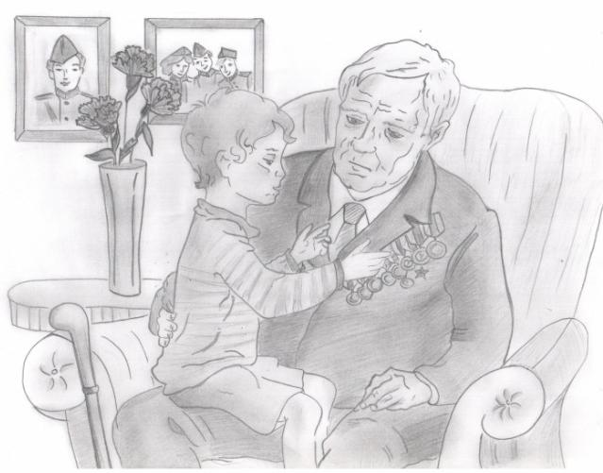
Воспитатели:

Прудникова С.М. Ромашка М.А.

г. Кореновск
2019г.

Проект « Фронтовая награда»
Тип проекта - исследовательский.
Вид проекта - краткосрочный (1 месяц)
Участники проекта: педагоги, дети подготовительной группы, родители, работники краеведческого музея, медицинская сестра, работники детской библиотеки.
Актуальность проекта.
Патриотическое воспитание подрастающего поколения - одно из приоритетных направлений нашего времени. Воспитание патриотических чувств начинается с дошкольного возраста, потому что именно в это время формируется личность ребенка.
Патриотизм необходимо прививать через любовь к истории семьи, города, страны. В данном проекте мы обращаемся к теме наград в В.О.В., что способствует связи поколений. Поэтому мы считаем, что реализация проекта «Фронтовая награда» будет способствовать созданию условий для патриотического воспитания.
Цель проекта - нравственно-патриотическое воспитание детей старшего возраста через ознакомление с событиями и наградами В.О.В.
Задачи:
Воспитательные
- Воспитывать патриотические чувства, эмоционально положительное отношение к воинам- защитникам, желание быть отважными, смелыми.
- Воспитывать умение сотрудничать, взаимодействовать со взрослыми, сверстниками в ходе реализации проекта.
Развивающие
- Развивать познавательный интерес к героическому прошлому нашей страны, наградам военных лет.
- Развивать умение рассуждать, высказывать свои предположения, делать умозаключения, сравнивать.
- Развивать устную речь, умение составлять описательные рассказы, вступать в диалог со взрослыми.
- Развивать психологические процессы: мышление, память, воображение, устную речь.

Образовательные
- Дать возможность детям узнать с помощью взрослых о В.О.В., наградах, героях г. Кореновска, подвигах людей в В.О. В.
- Познакомить с историей появления орденов и медалей.
- Дать понятие, чем орден отличается от медали.
Предполагаемые результаты:
В ходе реализации проекта:
- Дети научатся работать в коллективе сверстников, со взрослыми;
- Дети узнают о наградах В.О.В.., подвигах, совершаемых людьми ради победы над врагом;
- У детей обогатятся знания о В.О.В..
- Родители примут активное участие в образовательном процессе;
- Повысится интерес к наградам В.О.В.., подвигам народа.
- У детей будет формироваться понимание цены и ценности фронтовой награды.

Ход проекта.
1 этап - Создание мотивации.
Мы с детьми подготовительной группы «А» посетили краеведческий музей нашего города. Работники музея рассказали детям о событиях Великой Отечественной войны, героях города Кореновска. Дети увидели в музее много медалей и орденов. Им захотелось побольше узнать про награды Великой отечественной войны.

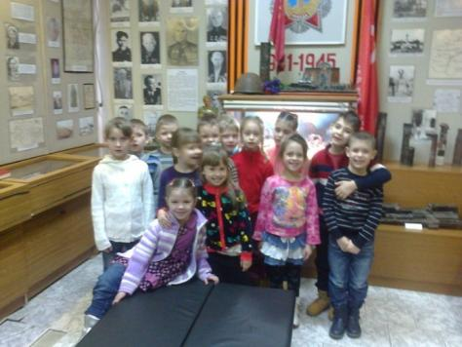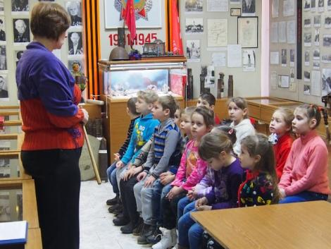
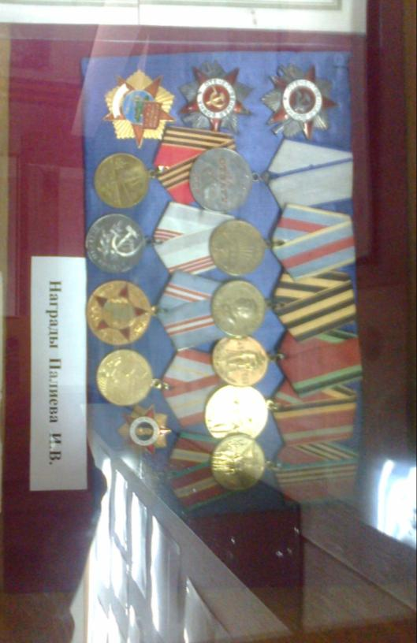
2 этап - Совместное планирование.
Вместе с детьми мы заполнили « Модель трех вопросов»
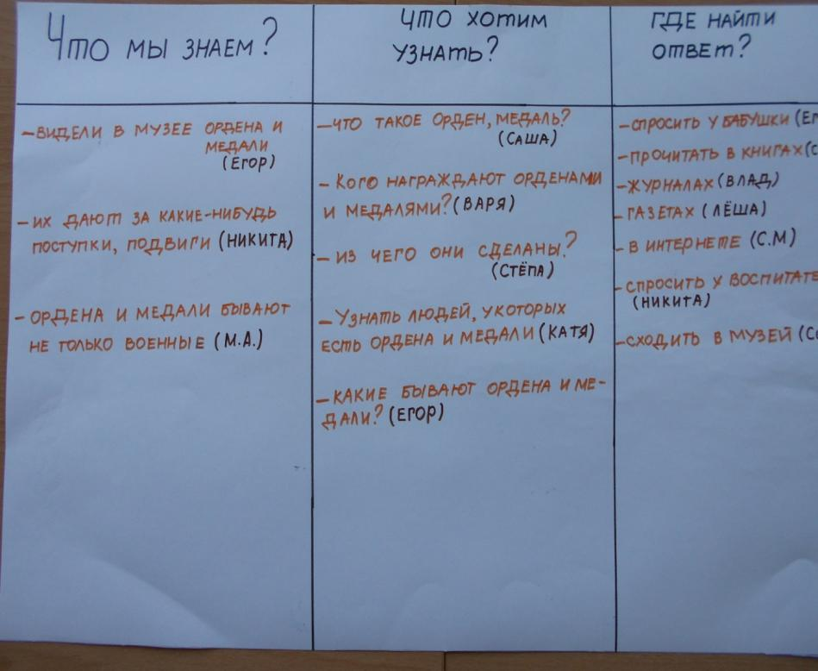

Что мы знаем? | Что хотим узнать? | Где найти ответ?
-видели в музее ордена и медали (Егор)  -их дают за какие-нибудь поступки, подвиги (Никита)  -ордена и медали бывают не только военные (М.А.) | -что такое орден, медаль? (Саша)  -кого награждают орденами, медалями? (Варя)  -из чего они сделаны? (Степа)  -узнать людей, у которых ордена и медали (Катя)  -какие бывают ордена и медали? (Егор) | - спросить у бабушки (Егор)  Прочитать в книгах (Степа)  -в журналах (Влад)  - в газетах (Леша)  -в интернете (С.М.)  - спросить у воспитателя (Никита)  -сходить в музей (Соня М.)

Мы перешли к планированию в центрах активности.

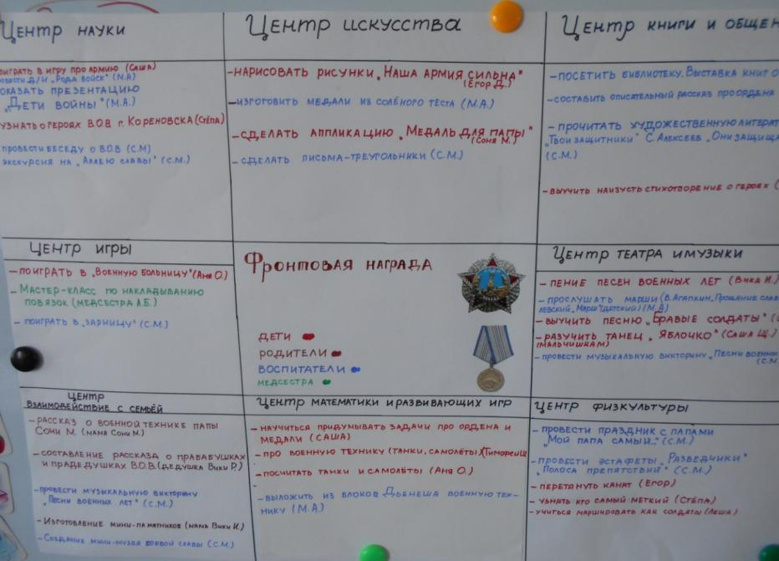

В центре науки мы запланировали:
- Показать детям презентацию « Дети войны» (М.А.)
- Провести беседу о В.О.В. (С. М.)
- Поиграть в игру про армию (Саша)
- Проиграть в д/и « Рода войск» (М.А.)
- Узнать о героях г. Кореновска (Степа)
- Запланировали экскурсию на « Аллею славы» (С.М.)

В центре искусства мы запланировали:
- Нарисовать рисунки «Наша армия сильна» (Егор Д.)
- Изготовить медали из соленого теста (М.А.)
- Сделать аппликацию « Медаль для папы» (Соня М.)
- Сделать письма-треугольники» (С.М.)

В центре книги и общения мы запланировали:
- Посетить библиотеку. Выставка книг о В.О.В.(М.А.)
- Составить описательный рассказ об орденах и медалях (С. М.)
- Прочитать художественную литературу. Л. Кассиль « Твои защитники», С. Алексеев «Они защищали Москву» (С. М.)
- Выучить стихотворение о героях войны (Вика И.)
В центре театра и музыки мы запланировали:
- Пение песен военных лет (Вика И.)
- Прослушать марши Д.Кабалевского «Марш» (детский), В. Агапкин «Прощание славянки» (М. А.)
- Выучить песню « Бравые солдаты» (Степа)
- Разучить танец « Яблочко» с мальчиками (Саша Щ.)
- Провести музыкальную викторину с родителями « Песни военных лет» (С.М.)
В центре взаимодействия с семьей мы запланировали:
- Рассказ о военной технике папы Сони М. (мама Сони М.)
- Составление рассказа о прабабушках и прадедушках (дедушка Вики Р.)
- Провести музыкальную викторину « Песни военных лет» (С. М.)
- Изготовление мини-памятников (мама Вики И.)
- Создание мини- музея боевой славы (С.М.)

В центре физкультуры мы запланировали:

- Провести праздник с папами « Мой папа самый….» (С. М.)
- Провести эстафеты « Разведчики», « Полоса препятствий» (С. М.)
- Перетянуть канат (Егор)
- Узнать кто самый меткий (Степа)
- Учиться маршировать как солдаты (Леша)
В центре игры мы запланировали:
- Поиграть в « Военную больницу» (Аня О.)
- Провести мастер-класс по накладыванию повязок (медсестра А. Б.)
- Поиграть в « Зарницу» (С. М.)
В центре математики и развивающих игр мы запланировали
- Научиться придумывать задачи про ордена и медали (Саша)
- Про военную технику танки и самолеты (Тимофей Ш.)
- Посчитать танки и самолеты (Аня О.)
- Выложить из блоков Дьенеша военную технику (М. А.)

3 этап - Реализация проекта.
Детям очень понравилась экскурсия в библиотеку
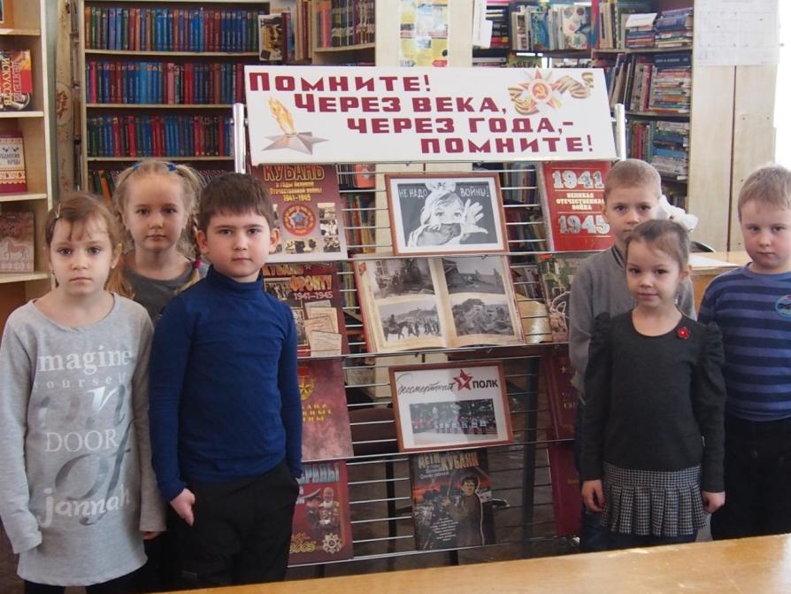

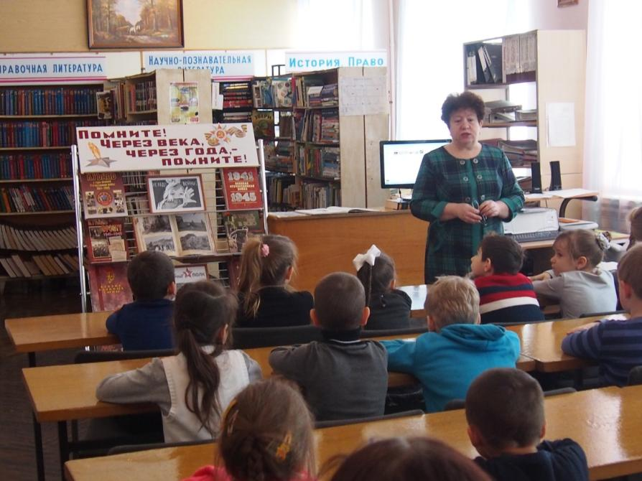

Рассказ Алексея Викторовича Матвиенко о военной технике
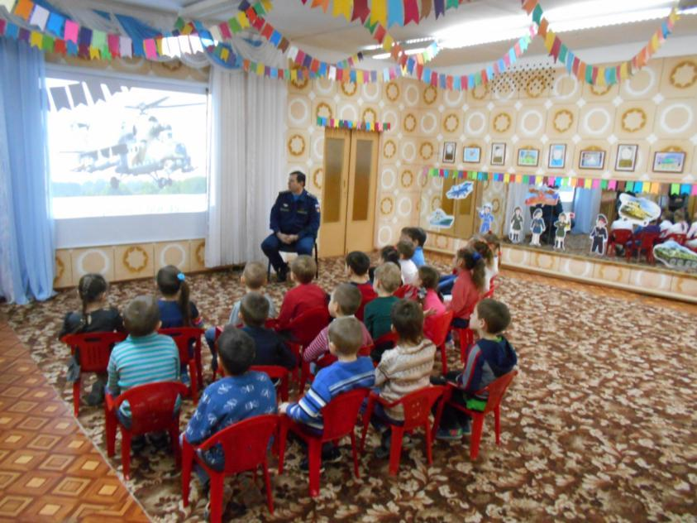
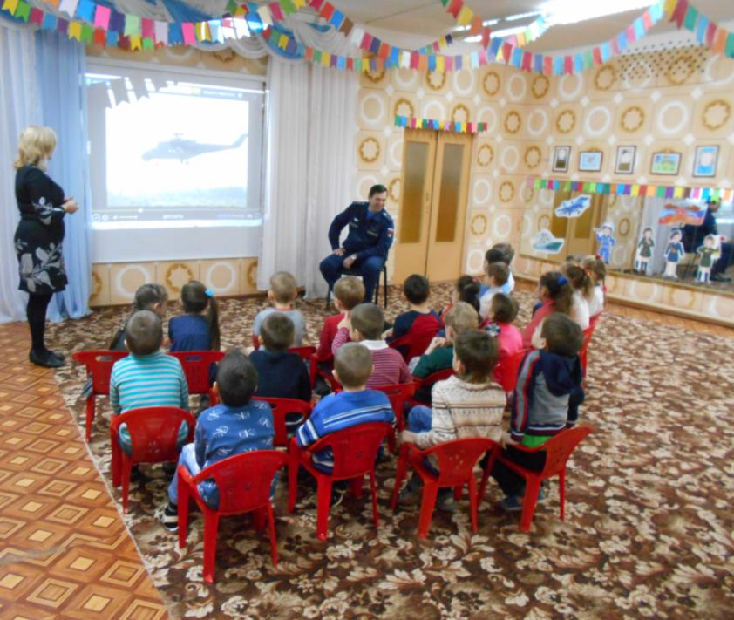

Мастер-класс по накладыванию повязок с медсестрой Аидой Башировной
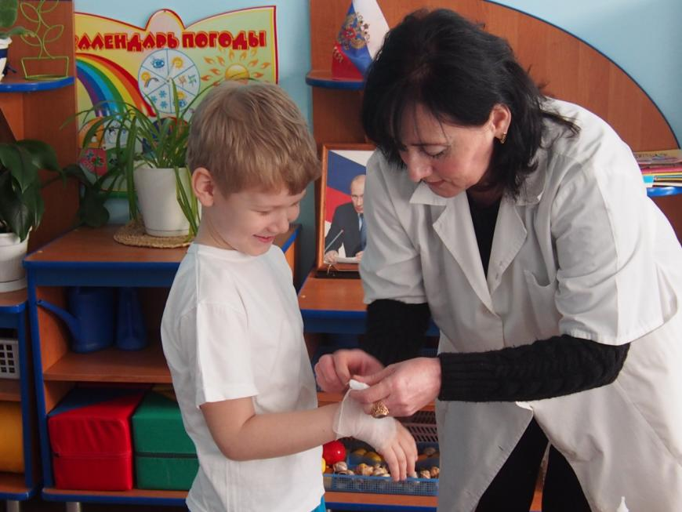
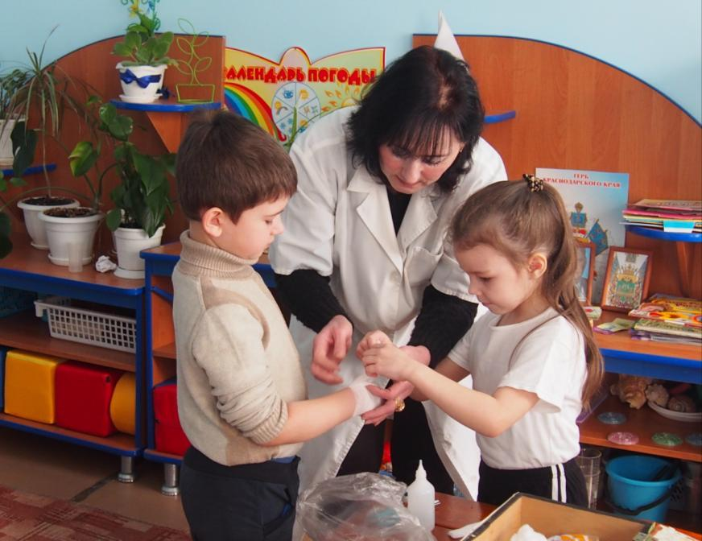

Играем в «Зарницу»
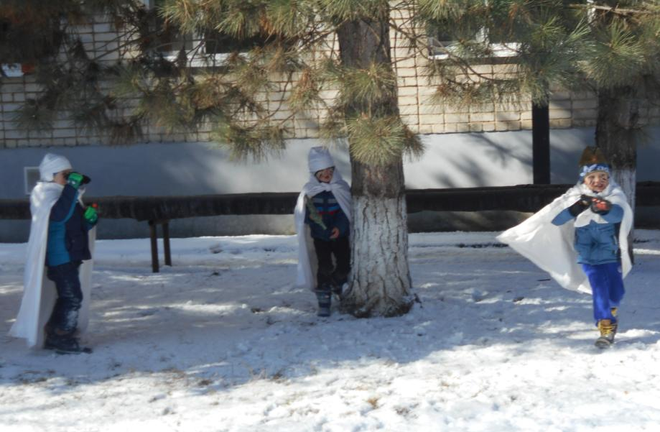

Учимся складывать письма-треугольники
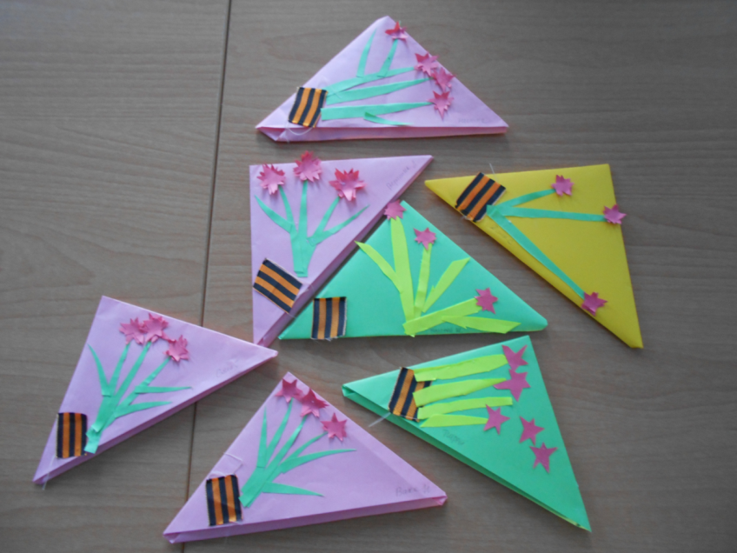

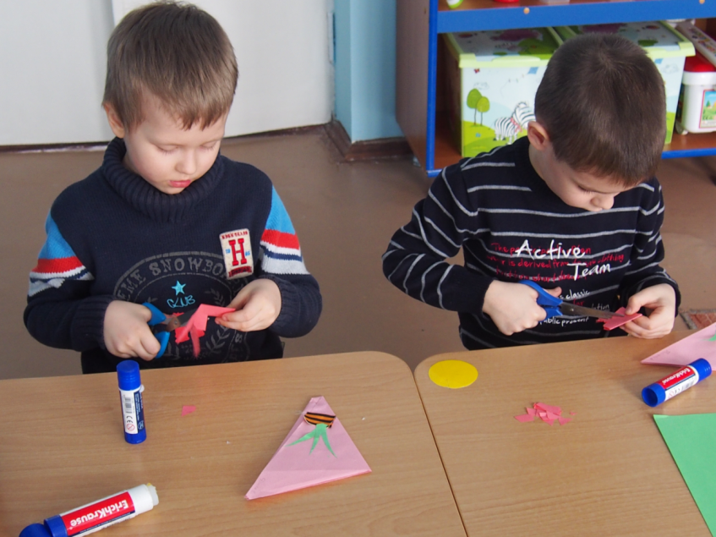

Составляем описательные рассказы о боевых наградах
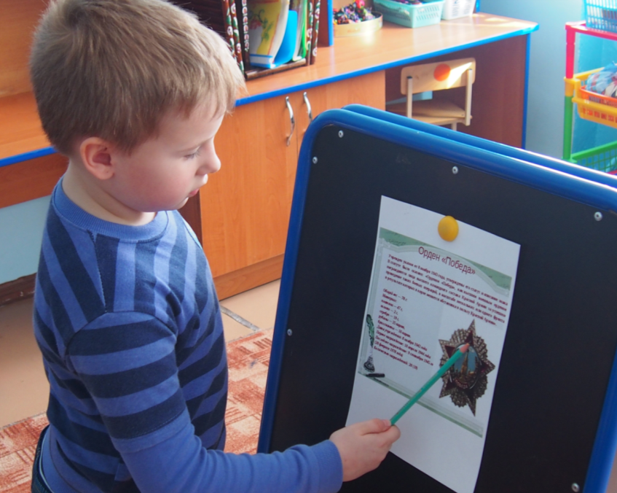

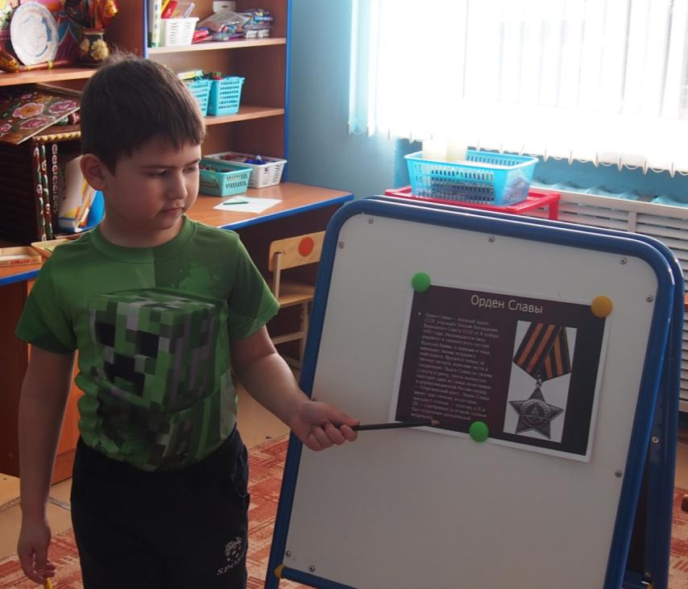
Учимся составлять задачи о военной технике

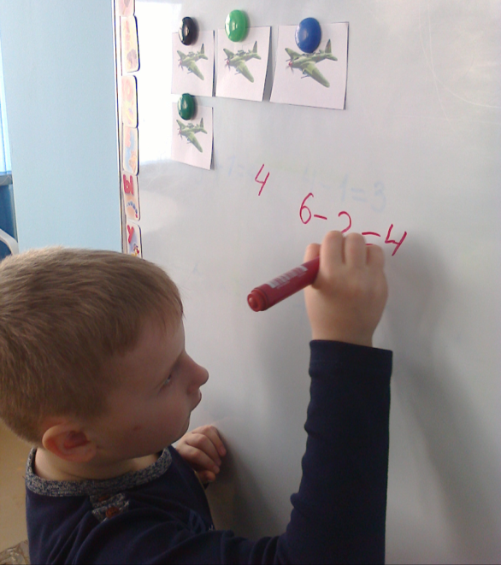

Спортивные соревнования с папами

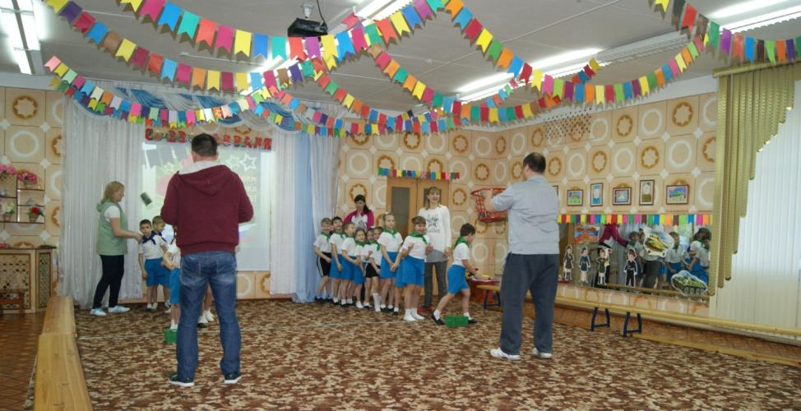

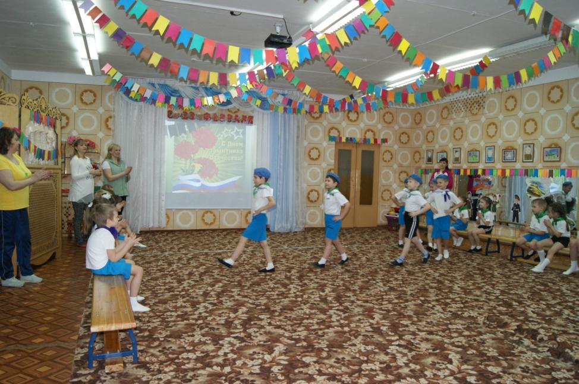

Рассказываем о своих прабабушках и прадедушках
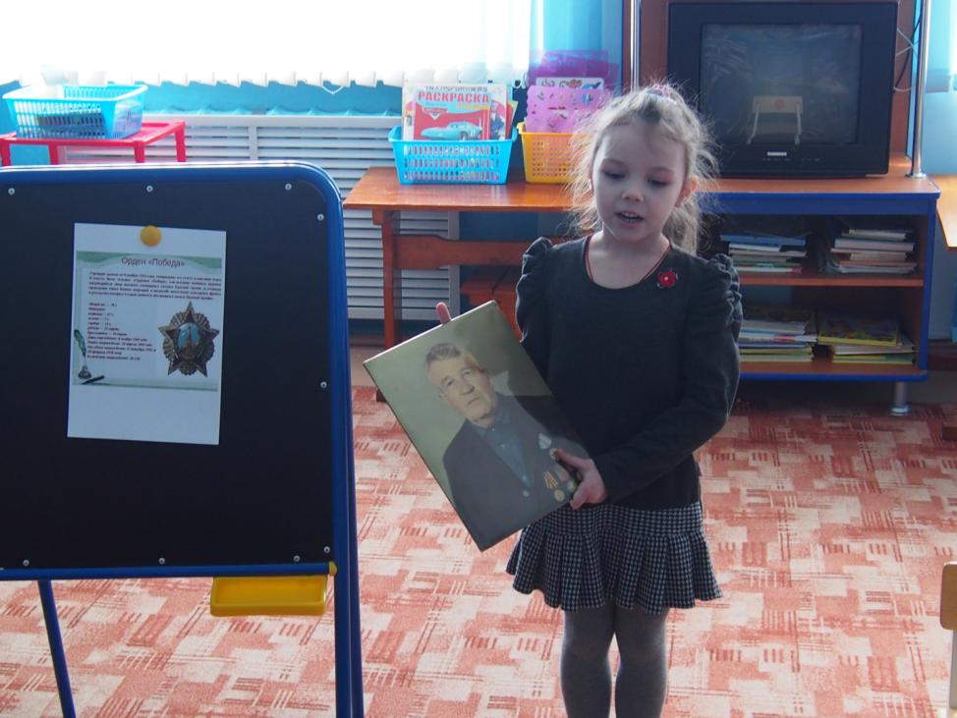
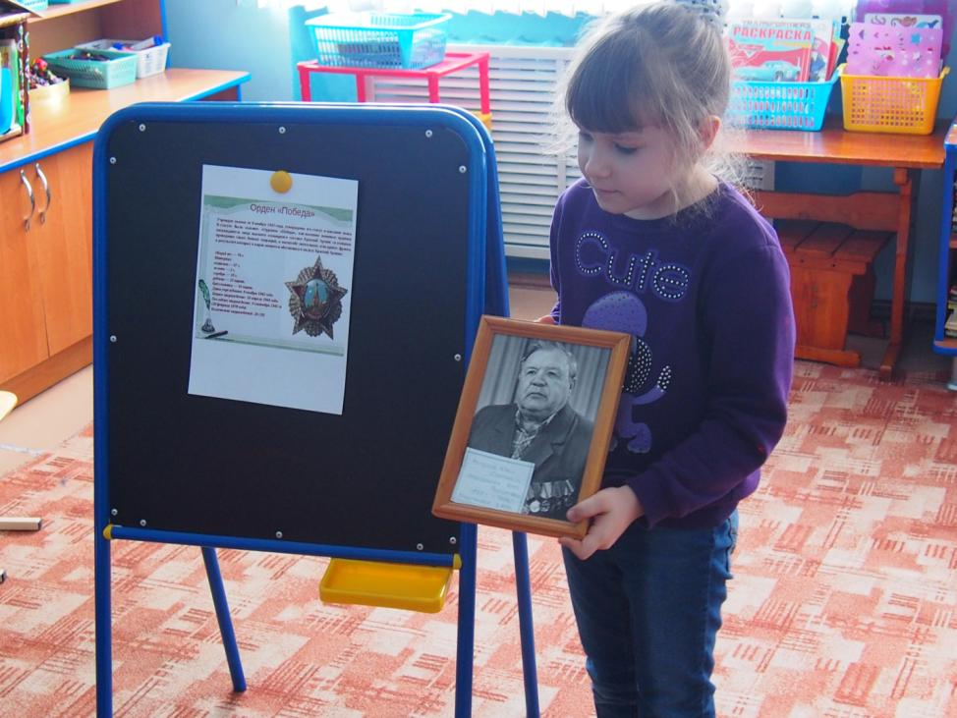

Военная техника из блоков Дьенеша
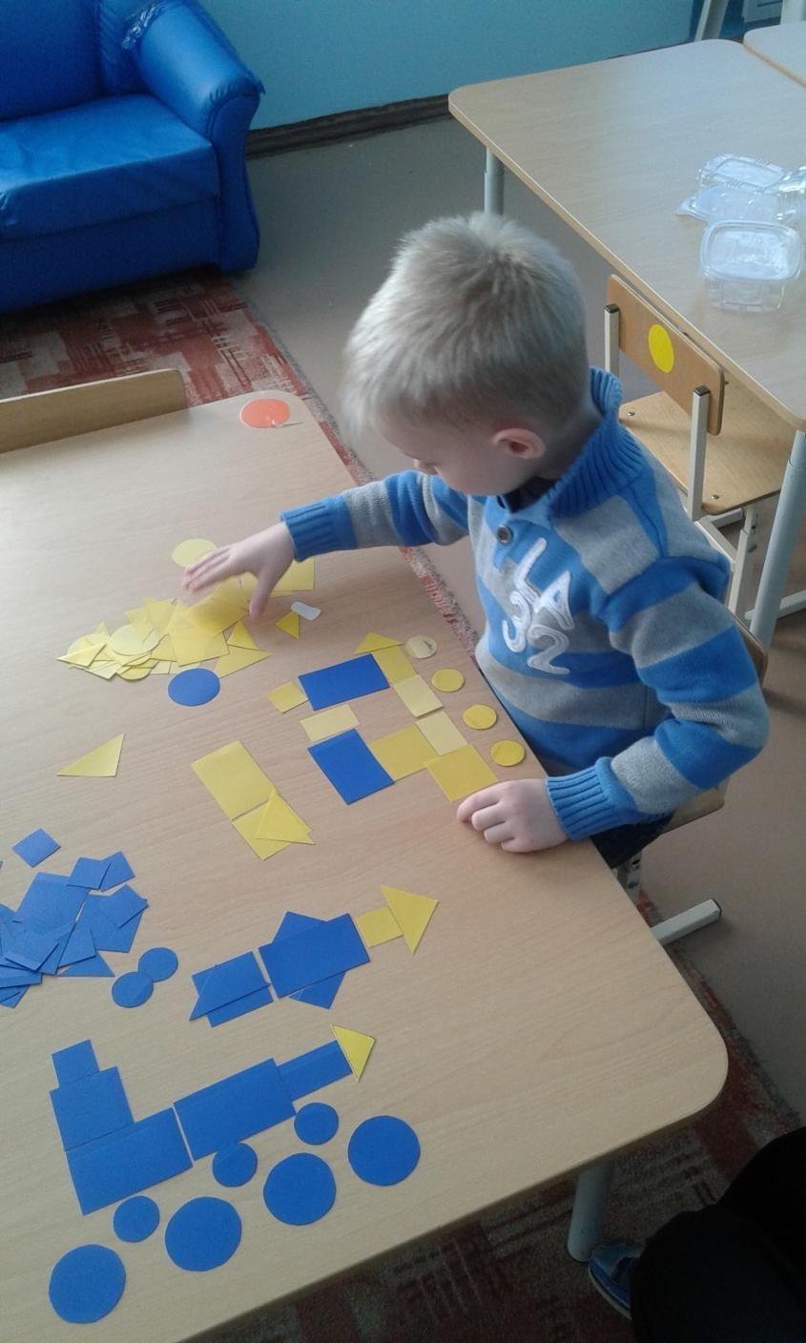

4. Итоговый этап- презентация проекта.
Создание мини-музея боевой славы
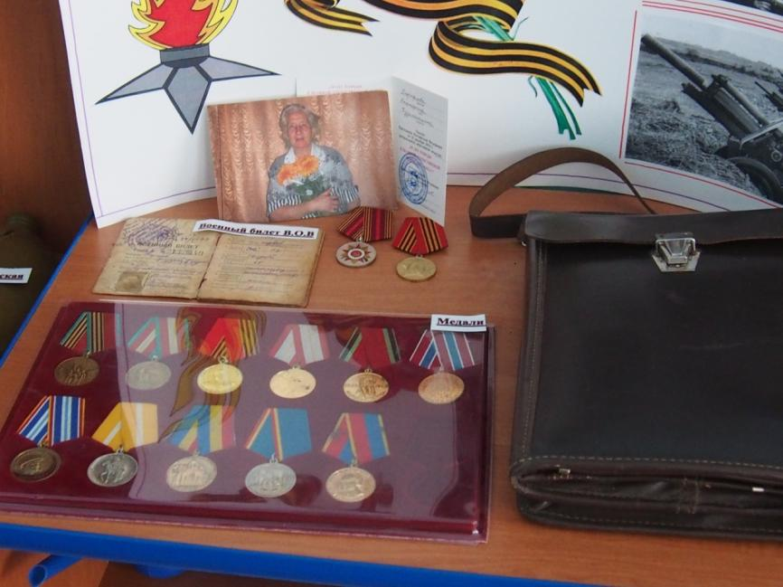
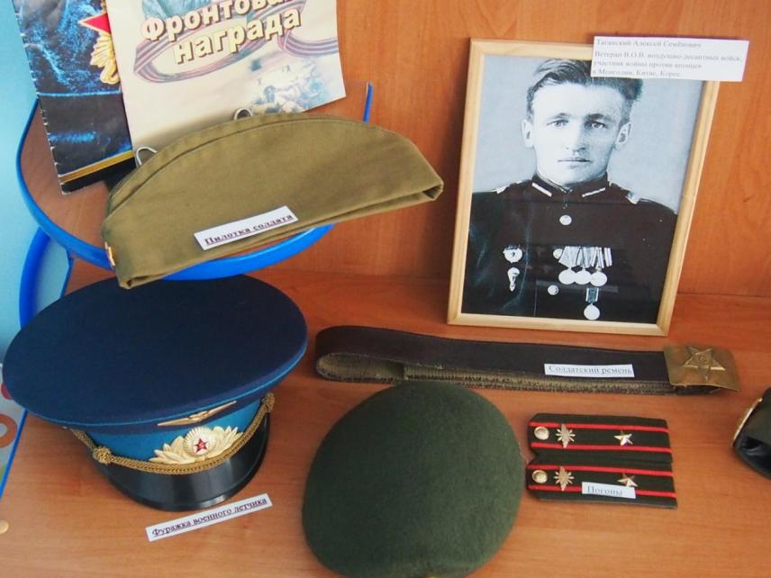

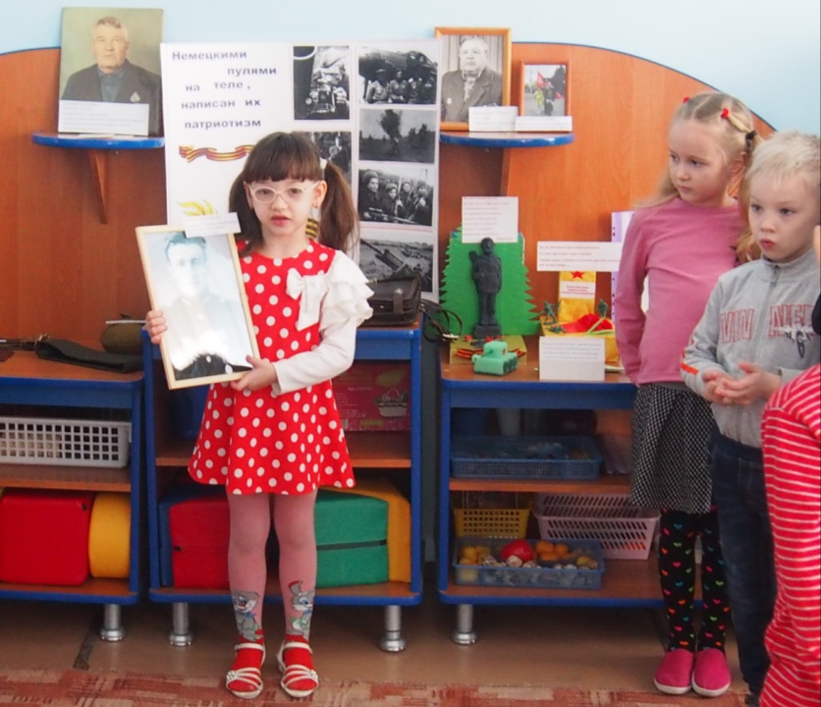

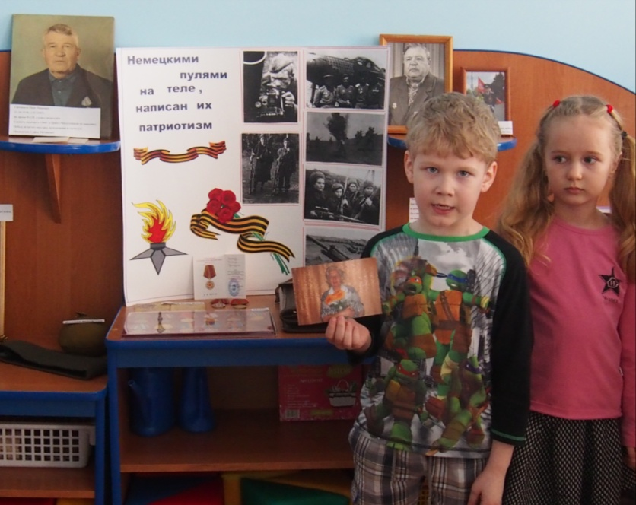

Музыкальная гостиная «Песни военных лет» с участием родителей
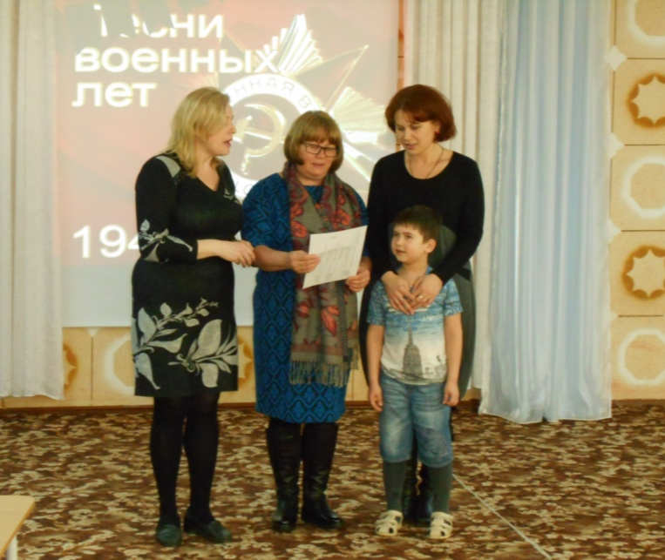

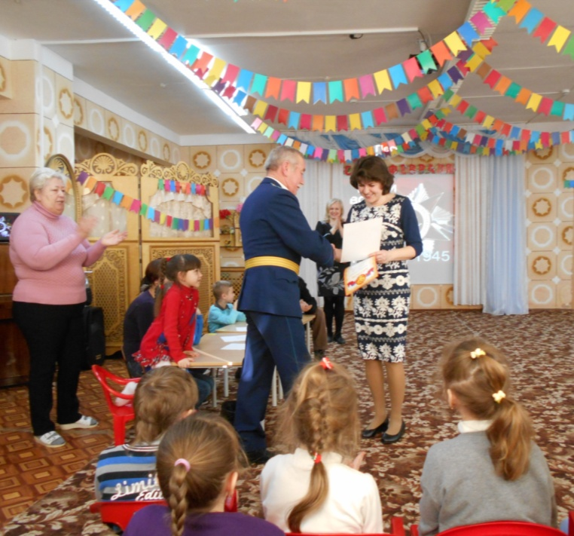

Рефлексия участников проекта.
Детям были заданы вопросы:
- Что нового вы узнали?
- Что было самым интересным?
- Какое задание было самым трудным?
- Какие награды вы запомнили?
- За что давали ордена медали?
- Чем отличается орден от медали?
- Что такое подвиг?
- Почему не должно быть войны?
Родителям были заданы вопросы:
- Как вы считаете, важно ли для детей патриотическое воспитание?
- Что дал проект вашему ребенку?
- Какие чувства воспитывает проект у вашего ребенка?
- Какими впечатлениями делился ваш ребенок в ходе проекта?
- Что вы узнали от детей о В.О.В , фронтовых наградах?
- Затронул ли наш проект историю вашей семьи?
Педагоги проанализировали свою работу:
- Что вызвало трудности при реализации проекта?
- Что удалось? Что не удалось и почему?
- Что надо будет продумать, изменить, учесть в следующий раз?

